Михаил Михайлович Чакир
(1861-1938)
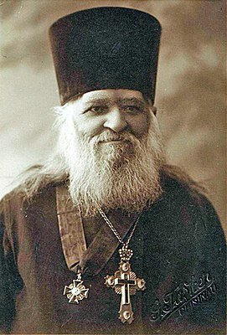
Михаил Чакир родился в 1861 году в Чадыр-Лунге в семье дьяка. Окончил кишиневскую духовную семинарию, затем стал преподавать в кишиневском мужском духовном училище.
В 1896 году священнослужитель обратился в Министерство народного просвещения Российской империи с просьбой о разрешении печатания книг на молдавском языке.
В 1904 году Михаил Чакир обратился в Синод за разрешением на выпуск религиозной литературы на гагаузском языке, после чего уже в 1907 году выпустил в переводе на гагаузский язык отрывки из Ветхого Завета, богослужебное Евангелие и Евангелие от Матфея.
Параллельно просветитель стал инициатором выпуска первой газеты на гагаузском языке «Hakikatın sesi».
В 1934 году на гагаузском языке вышла книга Чакира «История бессарабских гагаузов», а через два года - его работа «Свадебные обряды гагаузов». В этих двух книгах Михаил Чакир выступил в качестве этнографа.
В 1938 году в его редакции вышел гагаузско-румынский словарь. Протоиерей Михаил Чакир скончался после недолгой болезни в 1938 году. С 2012 года в день рождения Михаила Чакира в Гагаузии отмечается день родного языка.

